[中国科学院遗传与发育生物学研究所Xun Huang团队两篇文章实验图像重复](https://mp.weixin.qq.com/s?__biz=MzkzMDkwMTQzNw==&mid=2247484167&idx=1&sn=66973f84f6471583caff25373a812e5e)

[白大褂宣言](javascript:void(0);)2025-04-10 12:51:00山东



点击蓝字 关注我们



2011年4月14日，中国科学院遗传与发育生物学研究所Xun Huang（黄勋）团队在 PLoS Genetics 发表题为 **“Tissue-Autonomous Function of Drosophila Seipin in Preventing Ectopic Lipid Droplet Formation”**的文章。

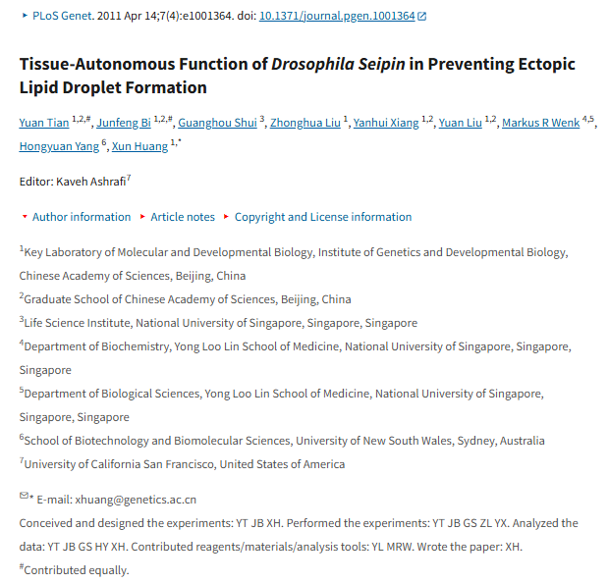

2012年4月14日，中国科学院遗传与发育生物学研究所黄勋团队在 Journal of Cell Science 发表题为 **“Opposite and redundant roles of the two Drosophila perilipins in lipid mobilization”**的文章。

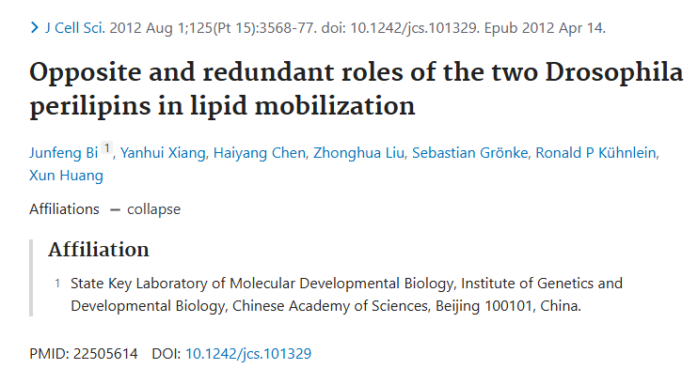

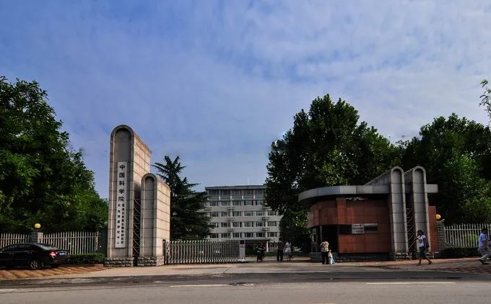

**经核查比对，两篇文章部分实验图像存在以下重复现象：**

* **文章1的图2C和文章2的图3G存在重复。**

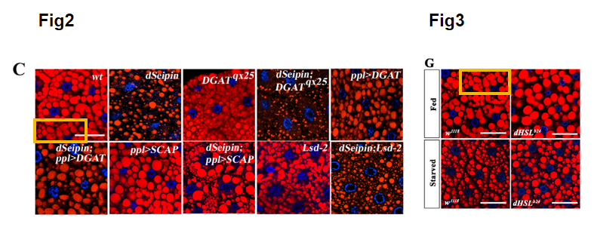

**参考信息：**

https://pubmed.ncbi.nlm.nih.gov/22505614/

https://pmc.ncbi.nlm.nih.gov/articles/PMC3077376/